НАЛОЖЕНИЕ ПАСТЫ-ГЕРМЕТИК

1. 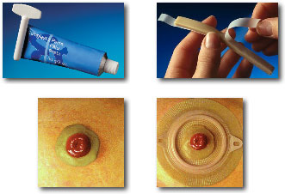НА КОЖУ
2. 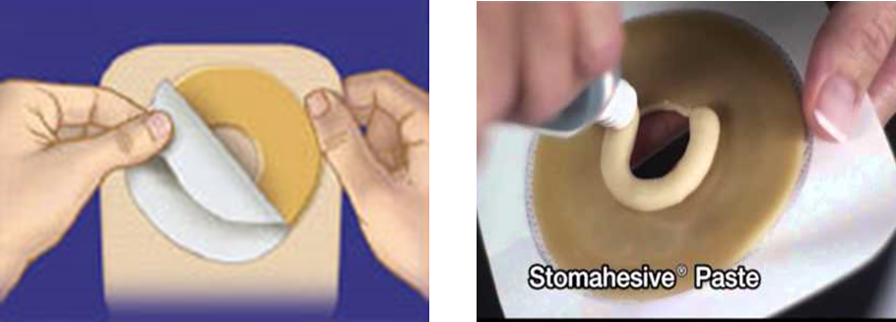НА ПЛАСТИНУ
3. 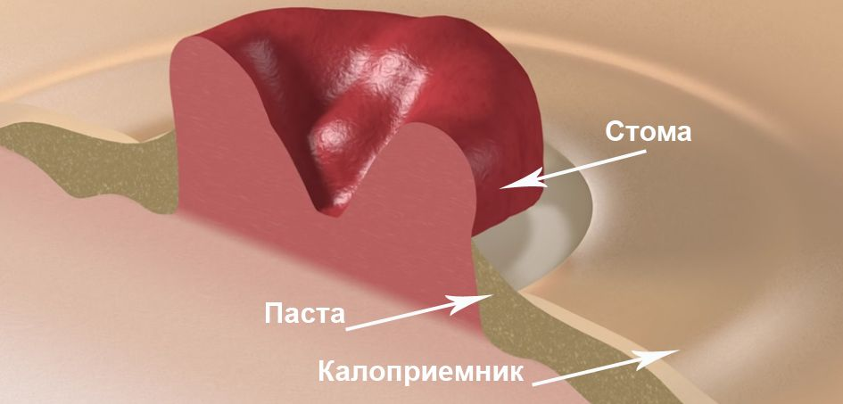РАСПОЛОЖЕНИЕ ПАСТЫ-ГЕРМЕТИК